COLEGIO SEC. Nº 5027 “GENERAL JOSÉ DE SAN MARTÍN”
DE LO PRESENCIAL A LO DIGITAL
Trabajo Practico Nº 9
TURNO: Todos
Materia: Educación Tecnológica
Curso: 2º Año Div: Todas
Semana: 19/10/2020 al 30/10/2020
Prof. Amante MargaritaCurso:2° Div: 1° Turno: Mañana E-mail: margaritadlevalle72@gmail.com
Prof. Palacios Hugo (tomó las horas de la Prof. Claudia Sulca) Curso:2° Div: 1° Turno: Tarde E-mail: hugopalaciosfeel@gmail.com
Prof. Amante MargaritaCurso:2° Div: 2° Turno: Tarde E-mail: margaritadlevalle72@gmail.com
Prof. Ozuna Oscar Curso: 2° Div: 2º Turno: Vespertino E-mail: oscar.a.ozuna@hotmail.com
Prof. Ozuna Oscar Curso: 2° Div: 3° Turno: Vespertino E-mail: oscar.a.ozuna@hotmail.com
Prof. Guaymas, Luis Curso: 2° Div: 4° Turno: Vesp. E-mail: luismiguelguaymas@gmail.com
Alumnos: realizar y enviar las tareas al correo del docente según el turno, curso, división y fecha de presentación. Una vez corregidas, imprimirlas o copiarlas en la carpeta de Educación Tecnológica.
Apellido y nombre del alumno: …………………………………………….. Curso y turno: ……………

Introducción a la comunicación

INTRODUCCIÓN: Te has preguntado alguna vez, ¿qué sería de nosotros si no pudiéramos comunicarnos? Imagina que un buen día te levantas por la mañana y no entiendes ni una sola palabra de lo que dice tu mamá. Extrañado, te vas al colegio, y al cruzar la calle, te das cuenta que el semáforo tiene las tres luces encendidas al mismo tiempo.
En la escuela, tampoco comprendes lo que hablan la profesora y tus compañeros. Además, miras la hora, y en tu reloj hay solo rayas y puntos que no logras descifrar... ¿Te lo has imaginado? ¡Sería un caos! Definitivamente, las personas no podríamos vivir de la forma en que lo hacemos si no contáramos con la comunicación; si no pudiéramos transmitirnos, unos a otros, aquello que pensamos o lo que queremos.

La comunicación se ha convertido en los últimos tiempos en una herramienta imprescindible para cualquier organización. La comunicación es una forma de expresarnos y dar a conocer nuestras ideas ante los demás, y además es un instrumento básico para la supervivencia porque por medio de la comunicación podemos obtener alimentos, entre otros bienes, que nos son de vital importancia. El hombre tiene la necesidad de comunicarse para sobrevivir, ya sea comunicándose de forma oral o escrita.

Para comunicarse se debe saber el mismo código del receptor para que sea entendido, y bien por eso se dice que la comunicación es aprendida y desde que nacemos aprendemos a comunicarnos de una manera u otra. Los bebes comunican o expresan lo que sienten o lo que quieren mediante gestos y gemidos y conforme van pasando los años aprenden más formas de comunicarse, aprendiendo el código que se les enseña en su hogar y lo que aprenden fuera de su hogar; también por medio de la comunicación escrita.

DEFINICIÓN La comunicación tiene su raíz en las palabras latinas communis (común) y action (acción). La comunicación es un proceso social mediante el cual se transmite información, utilizando un sistema de signos convencionales. Es el fundamento del funcionamiento de todas las sociedades humanas y animales. Sin embargo, existen diferencias: la comunicación humana es consciente, reflexiva, hace uso de signos convencionales y el lenguaje usado está integrado por signos doblemente articulados; la comunicación animal es instintiva a través de signos no convencionales y sus expresiones son únicas e indivisibles.
CLASES DE COMUNICACIÓN HUMANA
A. Lingüística Llamada también verbal, se efectúa a través de palabras, frases, cláusulas, oraciones, etc. que se expresan de manera oral. Nos encontramos frente a la comunicación lingüística oral. Si este tipo de comunicación se realiza a través de formas visuales alfabéticas, es decir a través de la escritura, estamos frente a un tipo de comunicación llamada humana lingüística escrita.
B. No lingüística No verbal. Es un tipo de comunicación que comprende diversas formas: visual, auditiva, táctil y olfativa.
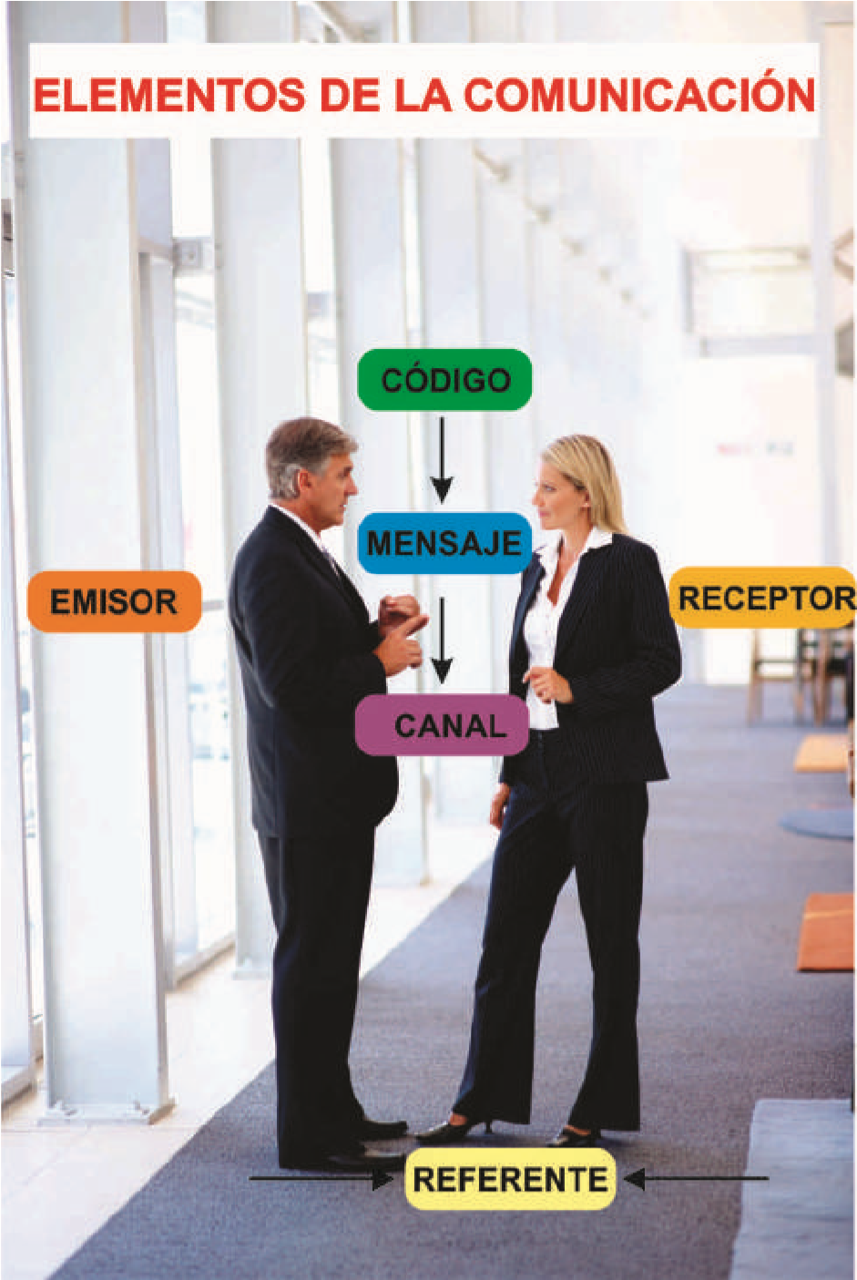
ELEMENTOS DE LA COMUNICACIÓN Los elementos o factores que intervienen en el proceso de comunicación son los siguientes:
* Emisor o codificador: Es aquel que transmite la información, seleccionando signos adecuados para transmitir su mensaje; es decir, los codifica para poder comunicarlos de manera entendible al receptor. Z Receptor o decodificador: Es aquel que recibe la información, descifra e interpreta lo que el emisor quiere dar a conocer.
* Código: Conjunto o sistema de signos que el emisor y receptor deben conocer para decodificar el mensaje. * Canal: Elemento físico por donde el emisor transmite la información y que el receptor capta por los sentidos corporales. Se denomina canal tanto al medio natural (aire, luz) como al medio técnico empleado (imprenta, telegrafía, radio, teléfono, televisión, ordenador, etc.) y se percibe a través de los sentidos del receptor (oído, vista, tacto, olfato y gusto).
* Mensaje: La propia información codificada que el emisor transmite en el acto comunicativo.

* Contexto: Circunstancias temporales, espaciales y socioculturales que rodean el hecho o acto comunicativo y que permiten comprender el mensaje en su justa medida.
* Referente: Es aquello que está conformado por un aspecto específico de la realidad, el cual es evocado o abstraído por el emisor-receptor mediante un signo. Es decir, el referente es el tema o idea al que alude el mensaje.
RUIDO Y REDUNDANCIA
Ruido: es todo obstáculo que sufre la señal en el proceso comunicativo, se puede dar en cualquiera de sus elementos, son las distorsiones del sonido en la conversación o la distorsión de la imagen de la televisión, la alteración de la escritura por un borrón, la afonía del hablante, la sordera del oyente, la ortografía defectuosa o la distracción del receptor.
Redundancia: puede ser innecesaria en el proceso de comunicación ya que no aporta información nueva al mensaje, aunque su objetivo es remarcar y precisar la señal en el canal. Reitera el mensaje con la intención de expresar mayor claridad y solvencia al acto comunicativo.

Actividades:
- Leer el texto y realizar una red conceptual.
- Marcar la repuesta correcta. (ayúdate con el texto)

1. El mensaje se define como __________.
a) el conjunto de datos sobre la realidad
b) la realidad sobre la cual nos referimos
c) el conjunto de signos utilizados
d) sinónimo de información
e) la información codificada y transmitida en el acto comunicativo.

2. La comunicación es __________.
a) el uso de una lengua
b) un proceso estrictamente humano
c) intercambio de emociones
d) la acumulación de información adquirida e)
la transmisión de informaciones mediante signos.

3. De los siguientes enunciados:
I. La comunicación es solo lingüística.
II. El referente es la idea que alude al mensaje.
III. El canal puede ser ambiental o técnico. ¿Cuáles son verdaderos?
a) Solo II b) I y II c) I y III
d) Solo I e) II y III

4. La información codificada que el emisor transmite en el acto comunicativo es __________.
a) el código d) el contexto
b) el canal e) el emisor
c) el mensaje

5. Cuando Mario comenta un poema de Pablo Neruda a sus amigos, Mario viene a ser __________.
a) el código d) el contexto
b) el canal e) el receptor
c) el emisor

6. El medio por el cual se desplaza el mensaje es __________.
a) el código
b) el referente
c) el contexto
d) el receptor
e) el canal

7. Los trinos de las aves en el cortejo es un tipo de comunicación __________.
a) humana d) plumífera
b) no humana e) olfativa
c) salvaje

8. Los jeroglíficos, grafitos e ideogramas son tipos de comunicación __________.
a) lingüística
b) no lingüística
c) gráfica
d) primitiva
e) animal

9. La redundancia tiene por objetivo __________.
a) determinar la información utilizando códigos
b) intercambiar nuevos mensajes
c) aportar nueva información
d)interponerse entre el emisor y receptor
e) remarcar y precisar la señal en el canal

10. Cuando acudimos a un kiosco de periódicos y quedamos estupefactos por los titulares tan escandalosos, el editor ha codificado un buen __________.
a) canal d) contexto
b) mensaje e) receptor
c) referente

11. El alumno que no atiende aunque esté en silencio. Es un ejemplo de __________.
a) retroalimentación
b) redundancia
c) ruido
d) disciplina
e) referente

12. No es un ejemplo de código.
a) Los colores y las luces del semáforo
b) Un vidrio roto
c) Las pitadas de los barcos y trenes
d) El sonido de la corneta de los heladeros e) Los movimientos de los sordomudos

13. En «Juan no trajo el periódico», predomina el elemento de la comunicación denominado_____. UNMSM 2009-I
a) emisor
b) referente
c) receptor
d) código
e) canal

14. Dorita envía a Luis una tarjeta de saludo por su onomástico. El referente es __________.
a) el saludo b) la amistad
c) la tarjeta d) Luis
e) el cumpleaños

15. Señala cuáles de las siguientes afirmaciones se refieren correctamente a elementos del proceso de comunicación.
I. La intención comunicativa es lo que se quiere lograr del hablante.
II. El código es el sistema de signos del que se valen los hablantes.
III. La situación comunicativa es el contenido del mensaje.

a) I
b) I y II
c) I, II y III
d) II y III
e) I y III

